**Междисциплинарная олимпиада школьников «Керосинка»**

**Отборочный этап**

**2019-2020 учебного года**

***Часть 1***

*Ответами к заданиям 1-15 являются число, буква, последовательность цифр или букв. Ответ запишите в поле без пробелов, запятых и других дополнительных символов.*

*Задания* **Часть 1** *могут иметь несколько правильных вариантов ответа. Ответ засчитывается только в том случае, если выбраны ВСЕ верные варианты ответа. Задания 1-15 оцениваются в 1 балл.*

1. В результате какой хозяйственной деятельности человека развивается эвтрофикация водоема? Выберете несколько вариантов ответа.

А) Использование удобрений в сельском хозяйстве

Б) Использование моющих средств

В) Загрязнение воды и почвы нефтяными отходами

Г) Сброс твердых бытовых отходов в водоем

1. От чего зависит противоэрозионная способность почв?

A) содержания гумуса и карбонатов

B) концентрации катионов в поглощающем комплексе

C) механических свойств почвы

D) агрегатных свойств почвы

E) все ответы верные

1. Как называются горные породы, перекрывающие полезные ископаемые, подлежащие выемке и перемещению в процессе открытых горных работ? Выберете один вариант ответа.

A) Вскрышные породы

B) Пустые породы

C) Почва

D) Строительные породы

E) Выработанные породы

1. Выберете верное определение термина «инженерные изыскания». Инженерные изыскания это?

а) мероприятия, которые должны обеспечивать комплексное изучение природных условий района, площадки, участка, трассы, проектируемого строительства, местных строительных материалов и источников водоснабжения, получение необходимых и достаточных материалов для разработки экономически целесообразных и технически обоснованных решений при проектировании и строительстве объектов с учетом рационального использования и охраны природной среды, а также получение данных для составления прогноза изменений природной среды под воздействием строительства и эксплуатации предприятии, здании и сооружении.

б) комплекс мероприятий по наблюдению за окружающей средой в районе воздействия предприятия и прогнозирование изменения состояния экологии в процессе его работы.

в) система наблюдений, оценки и прогноза изменений в состоянии окружающей среды, созданная с целью выделения антропогенной составляющей этих изменений на фоне природных процессов.

5. Выберете основные причины химического загрязнение почв на объектах нефтегазовой отрасли на нефтегазодобывающих предприятиях.

1) возникновение газовых и нефтяных фонтанов

2) самовозгорание газа

3) выбросы подземных высокоминерализованных вод

4) сброс загрязненных сточных вод на рельеф

5) разлив буровой жидкости

6) ликвидация амбаров

7) разлив метанола поступающего от установки регенерации

8) складирование шламообразных отходов

9) излив пластовой смеси

10) выбросы продуктов сгорания топлива

6. Прочитайте текст. Выберете два российских центра по производству металла, о которых идёт речь.

Этот металл применяется для производства очень мощных резервных электрических батарей и сухих элементов. Он используется в военной технике для изготовления осветительных и сигнальных ракет, трассирующих пуль и снарядов, зажигательных бомб. Сплавы на основе этого металла являются важным конструкционным материалом в авиационной и автомобильной промышленности благодаря их легкости и прочности. Химическое соединение на основе этого металла могут использоваться в качестве наиболее емких аккумуляторов водорода, применяемых для его хранения; огнеупорного материала для производства тиглей и специальной футеровки металлургических печей; синтетических монокристаллов, применяемых в оптике (линзы, призмы).

1. Березники
2. Братск
3. Красноярск
4. Новосибирск
5. Соликамск

7. Выберете верную формулировку. Окружающая среда — это?

1. комплекс функционально и естественно связанных между собой природных объектов
2. естественные экологические системы, природный ландшафт и составляющие их элементы
3. совокупность компонентов природной среды, природных и природно-антропогенных объектов, а также антропогенных объектов
4. совокупность компонентов природной среды, природных и природно-антропогенных объектов

8. Продолжите высказывание. Нормирование в области охраны окружающей среды (экологическое нормирование) осуществляется в порядке, установленном….

1. Федеральными законами
2. Президентом РФ
3. Министерством природных ресурсов РФ
4. Правительством РФ

9. Продолжите высказывание. Нормативы качества окружающей среды - нормативы, установленные в соответствии с химическими, физическими, биологическими и иными показателями для оценки качества окружающей среды и при соблюдении которых….

1. обеспечивается благоприятная окружающая среда
2. отсутствует загрязнение окружающей среды
3. выполняются нормативы допустимого  воздействия
4. обеспечивается экологическая безопасность

10. Продолжите высказывание. Экологическое право это отрасль права, предмет которой составляют отношения, которые..

1. касаются природопользования, охраны окружающей среды, защиты прав и законных интересов физических и юридических лиц в указанных сферах;
2. возникают при использовании природных ресурсов, их добыче, переработке и реализации, в том числе путем экспорта;
3. связаны с охраной флоры и фауны, обеспечением окружающего мира в надлежащем и пригодном для жизни состоянии.

11. Продолжите высказывание. Информация о недрах, полученная пользователем за счет государственных средств является …

1. Государственной
2. Собственностью пользователя

12.В результате розлива нефти пострадала экосистема озера с ее обитателями. Спасателям удалось отловить несколько птиц, пострадавших от розлива. Как их отмыть? Выберете один вариант предложенных рекомендаций.

1)Используйте деликатное средство для мытья. Добавьте однопроцентный раствор жидкого средства в теплую воду в ванночке соответствующего размера. Температура воды должна соответствовать температуре тела птицы.

2)Аккуратно протрите перья марлевой салфеткой, пропитанной спиртом. По мере загрязнения меняйте салфетки.

3)Промойте большим количеством воды без применения химических средств.

4) Удалите ножницами загрязненные участки птиц вместе с перьями

13. Основными источниками загрязнения воздуха являются теплоэнергетика, черная и цветная металлургия, химическая промышленность, транспорт, нефте - и газопереработка.

Какие из перечисленных источника загрязнения относятся к группе предприятий-загрязнителей: теплоэнергетика?

1. оксиды углерода
2. оксид азота
3. оксид серы
4. пыль
5. металлы
6. углеводороды
7. диоксид серы
8. фтористые газы
9. сероводород
10. дурнопахнущие газы

14. Какие их перечисленных природных ресурсов относятся к неисчерпаемым?

А.Солнечная энергия

B.Растительный мир

C. Полезные ископаемые

D. Энергия ветра

E. Животный мир

F.Энергия земных недр

G.Энергия морских приливов и волн

H.Плодородие почв

I.Пресная вода

J.Воздух

15. Территориальная дифференциация городского ландшафта определяется как природными, так и антропогенными факторами. Город должен обеспечивать жилье, работу, образование, отдых, лечение, коммуникации для своих жителей. Какие 7 функциональныx зон выделяются в городском ландшафте?

1. Селитебная
2. Административно-культурная
3. Охранная
4. Промышленная
5. Коммунально-складская
6. Транспортная
7. Рекреационная
8. Силовая
9. Зона энергоснабжения
10. Лечебно-оздоровительная

***Часть 2***

*Ответами к заданиям 16-20 являются последовательность цифр, букв, а также слова и словосочетания. Ответ запишите в поле без пробелов, запятых и других дополнительных символов.* *Задания оцениваются в 2 балла.*

1. Какая технология очистки загрязненных почв представлена на схеме?

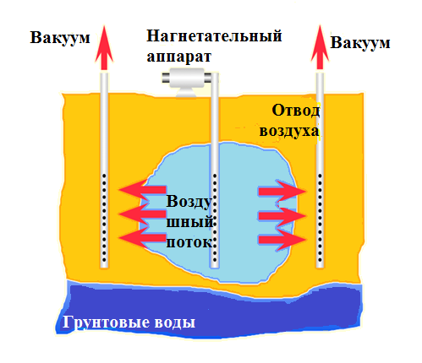

1. Прочитайте текст. По представленным характеристикам определите субъект РФ и его соседей. Ответ представьте в виде перечислений словосочетаний через запятую.

(А) – субъект РФ, имеющих четырех соседей. (Б) – восточный сосед занимает приморское географическое положение, но крупных морских портов не имеет. Тем не менее, в два его центра, расположенные в низовьях крупной реки, могут заходить морские суда. (В) – юго-восточный и (Г) – юго-западный соседи титульные субъекты РВ, народы которых относятся к одной языковой группе, но исповедуют разные религии. (Д) – западный сосед имеет уникальную минерально-сырьевую базу. На его территории разрабатывается как топливное, так и рудное сырьё, ведется его обогащение и передел.

3. Прочитайте текст. Укажите местоположение описанной нефтяной катастрофы.

«Эта катастрофа на сегодняшний день является самой большой загрязненной нефтью территорией суши и самым большим количеством нефти в мире. Несколько разливов нефти и аварий на трубопроводах и конвейерах являются причинами крупных разливов нефти. Всего в окружающую среду приходится поступление 15 300 000 тонн в год».

4. На схеме показан круговорот фосфора: черные стрелки – поступление растворимых фосфатов в тела растений, циркуляция фосфора в живой природе и вымывание фосфора (пунктирные стрелки); оранжевые стрелки – поступление в среду части соединений фосфора в результате горообразовательных процессов и последующего вымывания фосфора в почву в результате эрозии; красные стрелки – искусственный круговорот фосфора, созданный человеком. Соотнесите ниже перечисленные термины со схемой. Ответ дайте в виде последовательности слов и словосочетаний через запятую.

Бактерии

Растворимые фосфаты

Нерастворимые фосфаты

Почвенные растворы

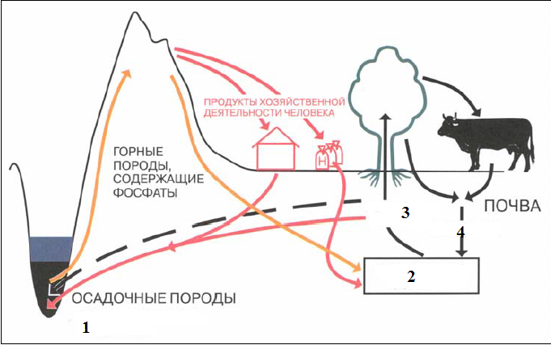

5. Установите соответствие: фракция нефти – число атомов углерода. Ответ дайте в виде последовательности букв, без пробелов.

А. Мазут 1. 20+

Б. Бензин 2. 5-6

В. Керосин 3. 10-15

Г. Ректификационные газы 4. 1-4

***Часть 3***

*Задания 21-22 требуют развернутый ответ в виде 5-6 предложений.* *Задания оцениваются в 3 балла.*

1. Прочитайте текст и ознакомьтесь с картой. Какой природный фактор способствовал накоплению на дне озера углекислого газа? Подробно распишите, какую опасность представляет о. Киву и какие внешние факторы могут ей способствовать? Предложите свои идеи для решения данной проблемы.

В октябре 1985 года под городом Уфа произошел взрыв двух поездов. Причиной тому стала утечка газа из трубопровода, в результате чего жидкий конденсат пропитывал почву и спускался по откосу к железной дороге. Образовалось «газовое озеро».   
При встрече двух поездов, возможно, в результате торможения, возникла искра, которая послужила причиной детонации газа и произошел мощнейший взрыв.

Похожее «газовое озеро» Киву (на дне которого скапливается газ), но больших масштабов, находится в Африке и представляет огромную опасность для жителей близлежащих поселений.

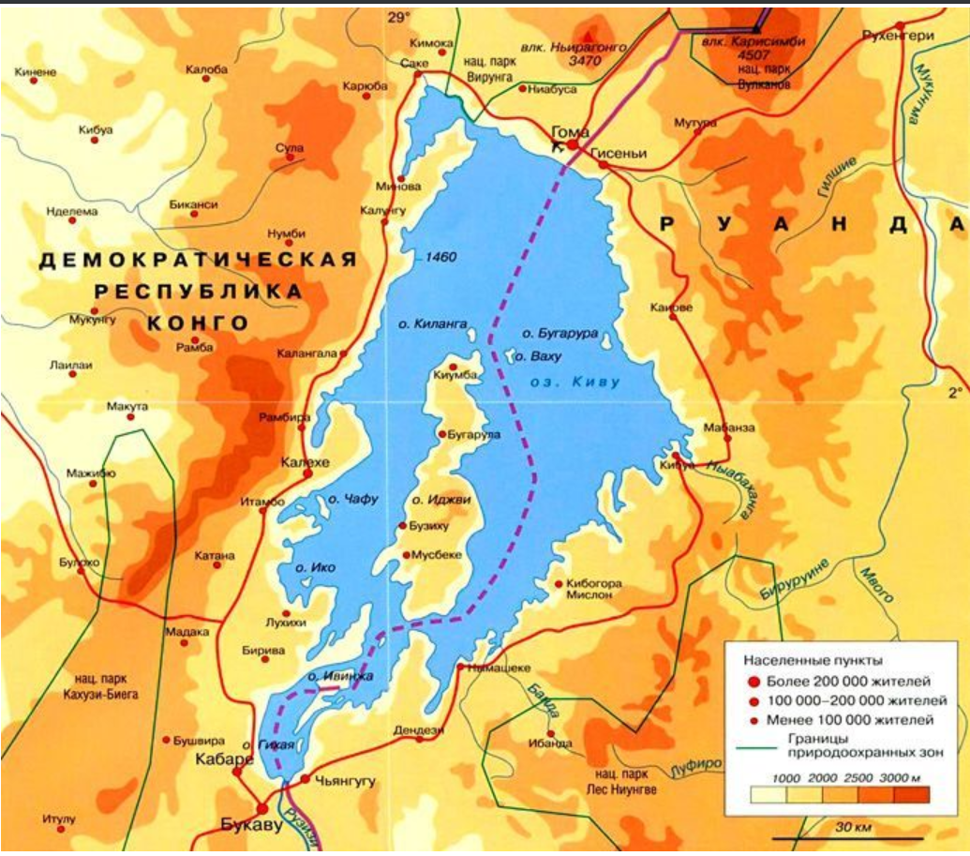2. Какие последствия для растительного покрова несет нефтяное загрязнение?